Windows 10 Redes
Nombre: José Manuel Monteagudo Sánchez
Fecha: 30/04/2020
1) Configuración de red
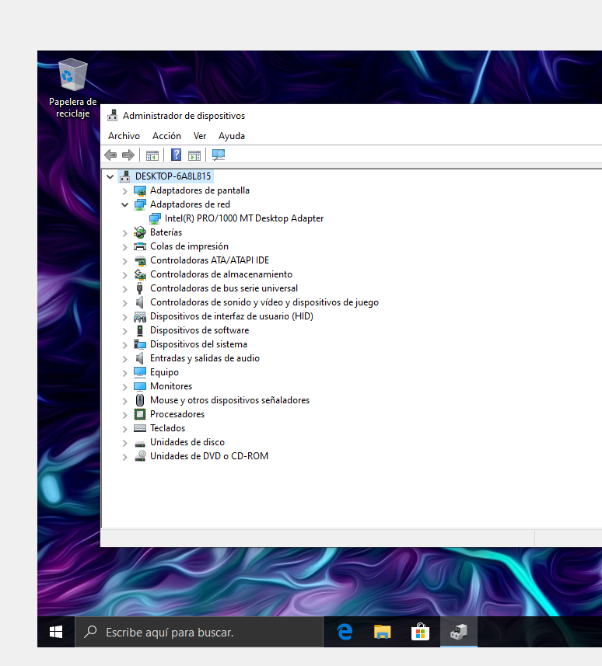

2) Configurar nombre de equipo y grupo de trabajo
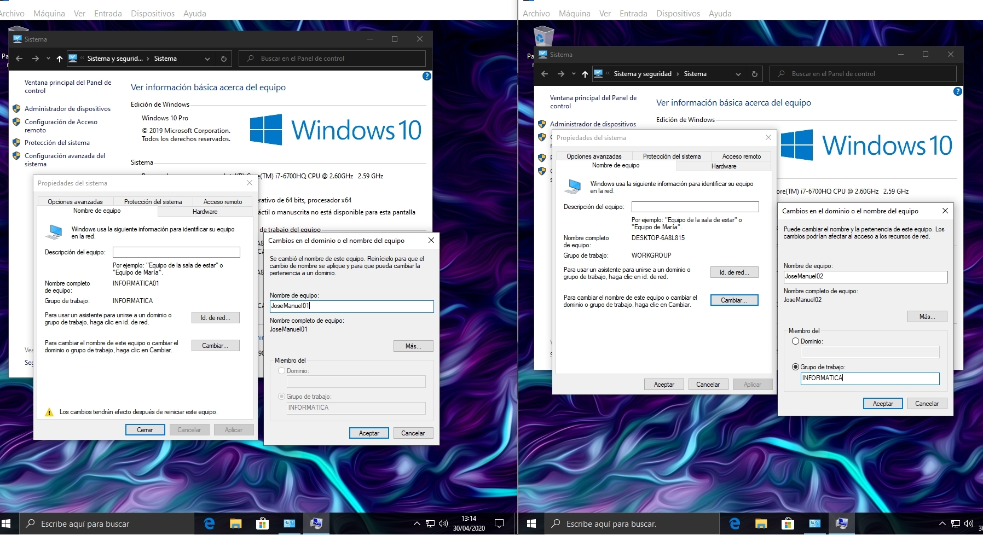
3) Comprobar dirección de red

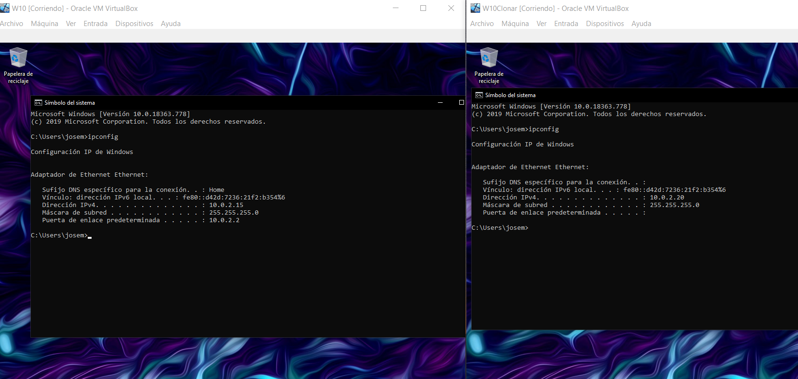

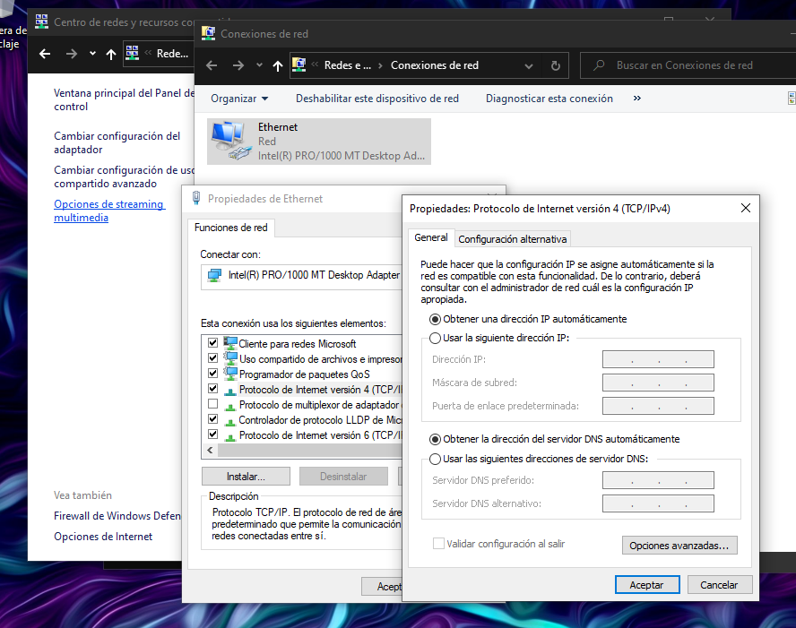

4) Compartir recursos

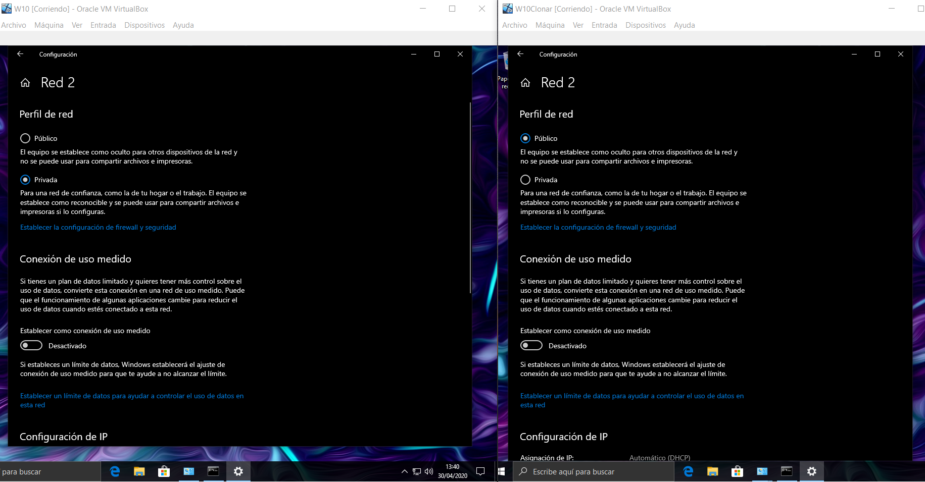

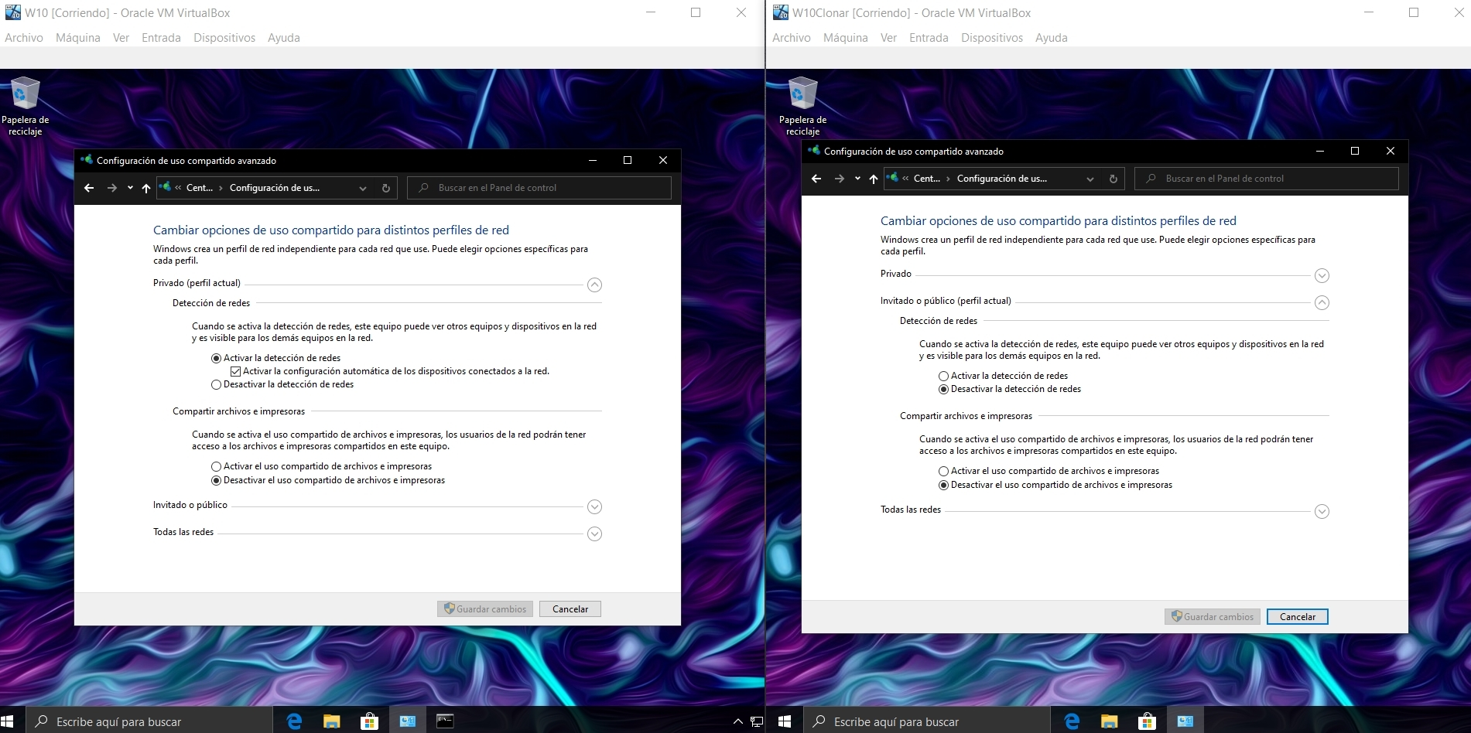

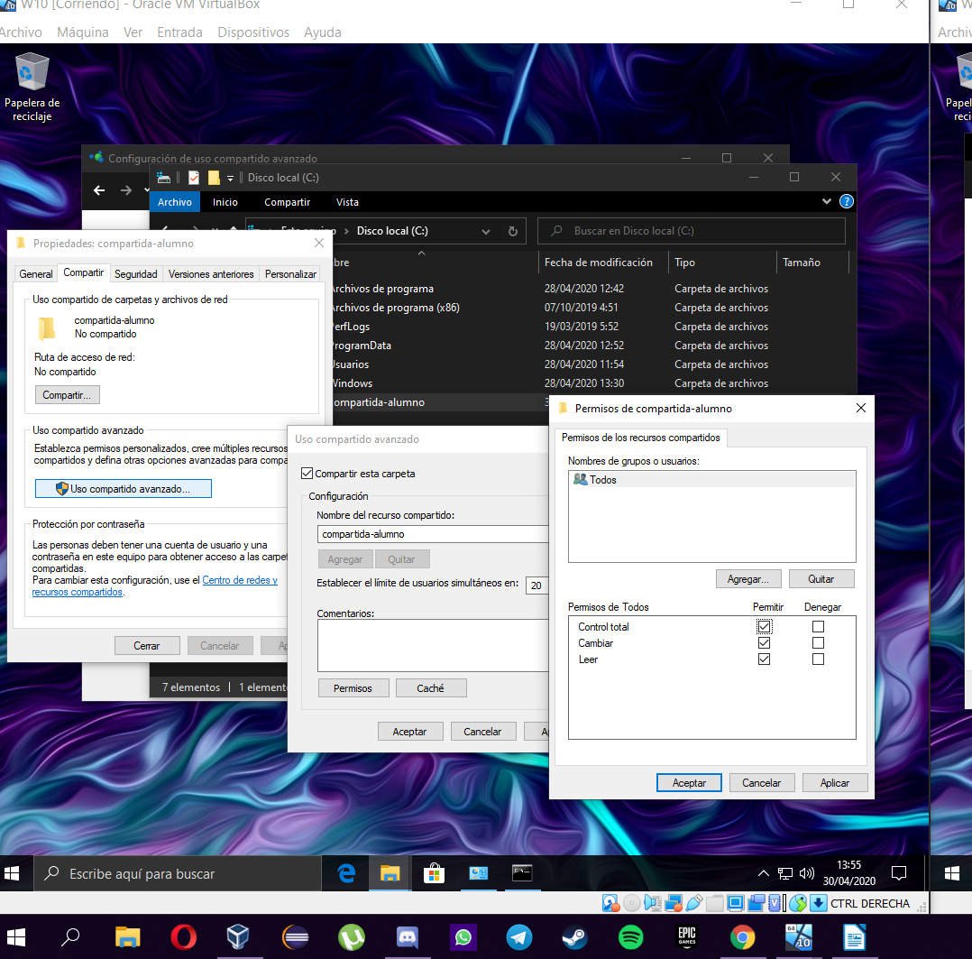

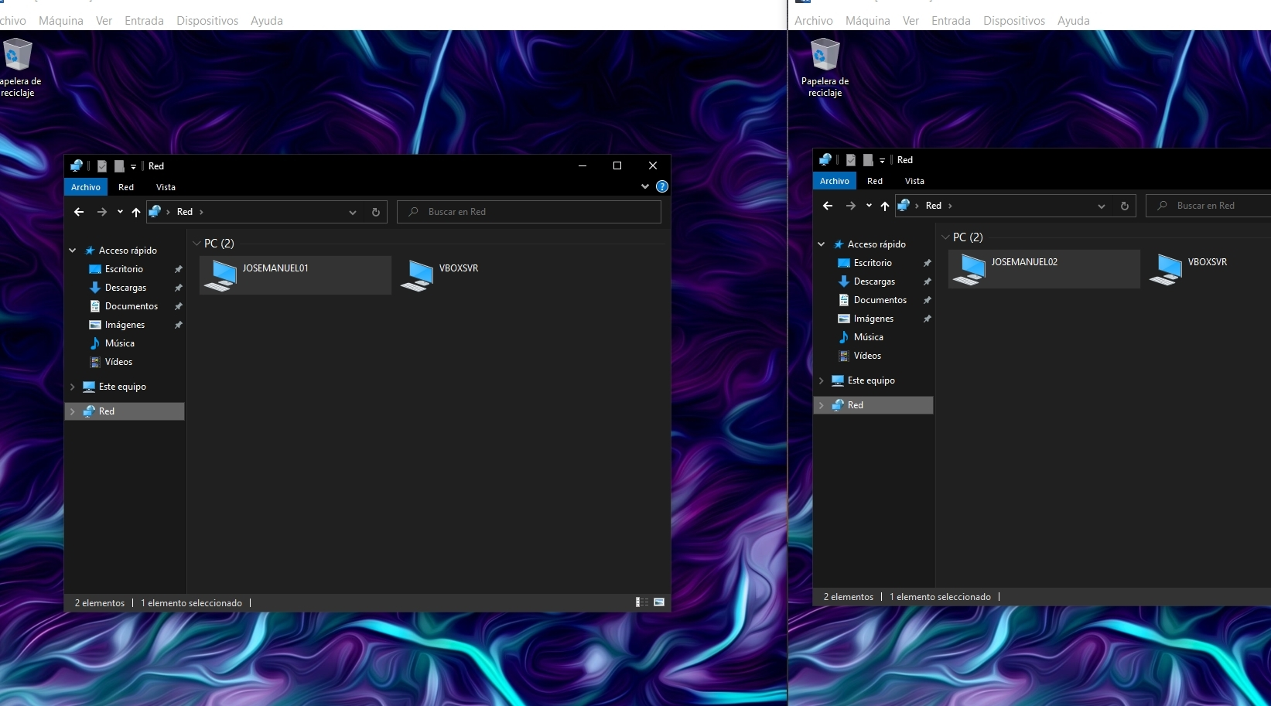

He probado todas las configuraciones posibles, tanto público como privado, ambas máquinas virtuales conectadas a internet y con IP’s distintas, dando permisos totales a la carpeta compartida, y aún habiendo probado todo sigue sin aparecer la máquina vecina en Red.

